Ответы на тест

1. Представление  является модифицируемым, если оно

Выберите один ответ:

a. основано на одной таблице

b. содержит агрегатные функции

c. основано на двух таблицах

d. содержит раздел GROUP BY

e. любое представление является модифицируемым

1. Cоздать горизонтальное представление ***PREDM_HOURS***, содержащих все данные о предметах из таблицы **PREDM (Pkod,Pname,HOURS)** с количеством часов  не превышающим 72

CREATE VIEW PREDM_HOURS AS SELECT Pkod,Pname,HOURS FROM PREDM WHERE HOURS <=72 (неверно было)

1. Происходит ли изменение  данных в базовой таблице при выполнении команд модификации представления, основанного на этой таблице (представление модифицируемое)?

Ответ: да

1. Серверу отправлены следующие команды

***CREATE VIEW OTLSTUD***

***AS SELECT \****

***FROM  STUDENTS***

***WHERE STIP> 200000***

***GO***

**INSERT INTO OTLSTUD(NOM_Zach,STIP VALUES (‘2012000',100000)**

**GO**

**SELECT * FROM OTLSTUD**

**Будет ли выведена вставленная строка?**

Выберите один ответ:

a. да

b. нет

1. *В БД создано представление*

***CREATE VIEW IDXSTIP(NOM_ZACH,SFAM,NEWSTIP)***

***AS SELECT NOM_ZACH, SFAM, STIP*2***

***FROM STUDENTS***

***WHERE STIP=250000;***

Какие инcтрукции   не могут быть выполнены?

Выберите один или несколько ответов:

a. ***DELETE FROM IDXSTIP...***

b. ***INSERT INTO*** ***IDXSTIP...***

c.

d. ***UPDATE IDXSTIP...***

1. Создать представление  содержащее все сведения о студентах (из таблицы **STUD**), сдавших 4 экзаменf (данные в таблице **MARK**). Таблицы связаны по полю Nom_zach. Для подсчета количества сданных экзаменов использовать подчиненный (связанный) запрос.

CREATE VIEW svedeniya

AS SELECT *

FROM STUD

WHERE (

SELECT COUNT (Nom_zach)

JOIN STUD ON STUD.Nom_zach=MARK.Nom_zach

FROM MARK

WHERE MARK.Mark >=4) >=4

1. Записать команду удаления представления OTCHISL

Ответ: DROP VIEW OTCHISL

1. Материализованные представления более эффективны в системах

Выберите один ответ:

a. OLAP

b. OLTP

1. В БД создано представление:

***CREATE VIEW OTLSTUD1***

***AS SELECT \****

***FROM  STUDENTS***

***WHERE STIP> 200000***

Будет ли выполнена вставка данных в таблицу  **STUDENTS** с помощью команды:

**INSERT INTO OTLSTUD1(NOM_Zach,STIP VALUES (‘2012000',100000)**

Выберите один ответ:

a. нет

b. да

1. При изменении данных в базовой таблице данные в представлении

Выберите один ответ:

a. изменяются автоматически

b. не изменяются

1. При создании модифицируемого  представления предложение **SELECT** в инструкции **CREATE VIEW** не  может содержать

Выберите один или несколько ответов:

a. предложение **HAVING**

b. подчиненный запрос

c. предложение GROUP BY

d. предложение **WHERE**

e. предложение ORDER BY

1. Шифрование инструкции **SELECT**, включаемой в инструкцию создания представления задается параметром

Ответ: WITH ENCRYPTION

1. Можно ли создать представление на основании другого представления и базовой таблицы?

Выберите один ответ:

a. нет

b. да

1. Допускается ли соединение базовой таблицы и представления при выполнении запроса (да/нет)?

Ответ: да

1. Может ли модифицируемое представление содержать агрегатные функции?

Ответ: нет

1. Найдите соответствие

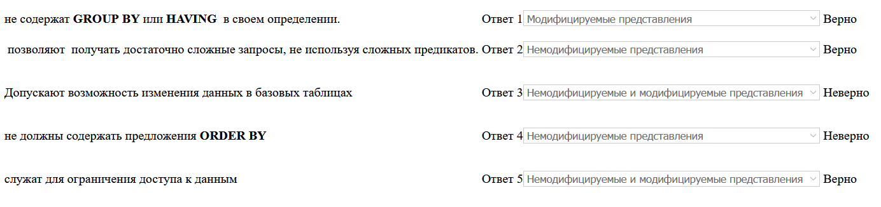

1. На основании таблицы **USP**

**USP(Nom_Zach,Pkod,UDATE,Mark)**

 cоздать представление **FIRED** c полями  **Nom_Zach**, **Kol_3** (количество троек ) , содержащее   данные о студентах, получивших не менее трех троек(не использовать подчиненных запросов)

CREATE VIEW FIRED (Nom_Zach, Kol_3)

AS SELECT Nom_Zach, COUNT(Mark)

FROM USP

WHERE Mark=3 AND COUNT(Mark) >=3

1. Какое предложение инструкции **CREATE VIEW** запрещает удалять представления или таблицы или модифицировать структуру представлений или таблиц, на которые ссылается создаваемое представление?

Ответ: SCHEMABINDING

1. Представление является модифицируемым, если оно

Выберите один или несколько ответов:

a. не содержит вычисляемых полей

b. не содержит раздел GROUP BY

c. содержит агрегатные функции

d. основано на одной таблице

e. основано на двух таблицах

1. В БД создано представление ***OTLSTUD***:

***CREATE VIEW OTLSTUD***

***AS SELECT \****

***FROM  STUDENTS***

***WHERE STIP > 50***

***WITH CHECK OPTION***

 и выполнена модификация инструкцией

***UPDATE OTLSTUD SET STIP = STIP*2  WHERE NOM_Zach  = ‘2012000'***

 Будет ли выполнена модификация , если значения поля **STIP** в строке с **NOM_Zach**  = ‘2012000' до модификации было равно 25? (да/нет)

Ответ: нет

1. Можно ли создать представление можно создать на основании другого представления? (да/нет)

Ответ: да

1. Какое предложение инструкции **CREATE VIEW** определяет, что вставки  и обновления, выполняемые посредством представления, не могут создавать такие строки базовой таблицы, которые представление не может выбрать?

Ответ: WITH CHECK OPTION

1. Создать вертикальное представление **PREDM_HOURS,**содержащее данные о кодах предметов (**PKOD** ), количестве часов (**HOURS**) и преподавателях (**Tnum**)на основании таблицы **PREDM**.

***PREDM(Pkod,Pname,Tnum,HOURS,Course)***

CREATE VIEW PREDM_HOURS AS SELECT PKOD, HOURS, Tnum FROM PREDM

1. Какая команда служит для создания представления?

Ответ: CREATE VIEW

1. Вставку строк в таблицу, на которой основано представление, нельзя выполнить, если

Выберите один или несколько ответов:

a. столбец в представлении создается на основании выражения

b. список столбцов представления содержит столбцы более чем из одной таблицы

c. инструкция **SELECT** в представлении содержит параметр **DISTINCT**

d. инструкция **SELECT** в представлении содержит предложение **GROUP BY**

e. инструкция **SELECT** в представлении содержит предложение **WHERE**

1. На основании таблицы  **USP(Nom_Zach,Pkod,UDATE,Mark)**

 cоздать представление **MIN_MAX**_Mark c полями **Nom_Zach**, **MIN**_**Mark**,**MAX**_**Mark**, содержащее данные о самом  низком балле, полученном каждым студентом.

CREATE VIEW MIN_MAX AS SELECT Nom_Zach, MIN_Mark, MAX_Mark

(не знаю, правильно ли)

1. Найдите соответствие

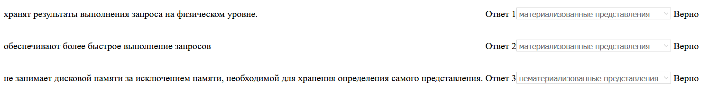

1. Серверу отправлены следующие команды

***CREATE VIEW OTLSTUD***

***AS SELECT \****

***FROM  STUDENTS***

***WHERE STIP> 200***

***GO***

**INSERT INTO OTLSTUD1(NOM_Zach,STIP VALUES (‘2012000',100)**

**GO**

Какое предложение инструкции ***CREATE VIEW*** не позволило бы выполнить эту вставку?

Ответ: WITH CHECK OPTION

1. Вертикальные представления позволяют ограничить доступ пользователей

Выберите один ответ:

a. К некоторым строкам таблицы

b. К некоторым столбцам таблицы

1. Создать представление, содержащее все сведения о студентах из таблицы STUD, у которых нет оценок ниже 7 баллов.

**STUDENTS (NOM_ZACH, SFAM, SNAME,  STIP)**

**USP (NOM_ZACH, PKOD, TNUM, UDATE, MARK)**

**Использовать представление для повышения стипендии эти студентам на 30%.**

**НЕТ ОТВЕТА**

1. Верно ли что немодифицируемое представление - это фрагмент базовой таблицы (да/нет)?

Ответ: нет

1. Создать представление для вывода списка предметов (**PKOD**, ***PNAME***), по которым получен минимальный  средний балл.

***PREP(TNUM, TNAME, PKOD)***

***USP (NOM_ZACH, PKOD, TNUM, UDATE, MARK)***

***PREDM (PKOD,  PNAME,  TNUM, HOURS,  COURS)***

Использовать созданное представление для вывода списка преподавателей (**TNAME**), которые ведут эти предметы.

CREATE VIEW PREDM AS SELECT (нет ответа)

1. ***CREATE VIEW DATE_OC***

***AS SELECT * FROM STUDENTS***

***WHERE Nom_Zach IN (SELECT Nom_Zach FROM USP***

***WHERE UDATE=08.01.2009)***

Верно  ли, что данное представление является  модифицируемым (да/нет)?

Ответ: нет

1. Может ли представление содержать поля, отсутствующие в базовой таблице, на которой  оно основано? (да/нет)

Ответ: да

1. Какой режим обновления материализованных представлений автоматически обновляет  данные в представлении при всякой фиксации изменений данных в базовых таблицах?

Ответ: ON COMMIT